Муниципальное бюджетное дошкольное образовательное учреждение

Центр развития ребенка- детский сад №10 «Радуга»

г. Новоалтайска Алтайского края

Мастер-класс для родителей

"Съедобная кормушка для птиц своими руками"

Выполнила: Ширинкина Елена Николаевна

Воспитатель: МБДОУ ЦРР № 10

Г. Новоалтайск

2020 г

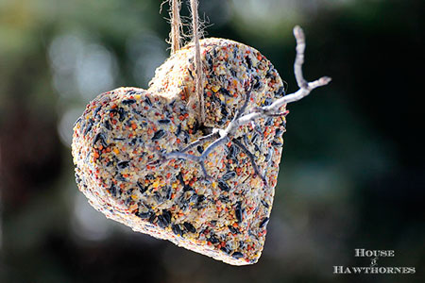

Зима является тяжелым временем года не только для людей, но и для диких пернатых и зверей, которые в период холодов особенно нуждаются в заботе, внимании и дополнительной подкормке. Птицам очень тяжело найти себе пропитание под толстым слоем снега и льда. Для их прикармливания необязательно мастерить деревянные, пластиковые и бумажные кормушки, можно изготовить и съедобные украшения на деревья. **Данное мероприятие не только поможет птицам выжить, но и принесет огромное количество положительных эмоций.**

Я предлагаю вам сделать лакомство для птиц на основе желатина. С помощью него зерновые массы как бы склеиваются между собой.

**Это своего рода съедобная кормушка**, которая обладает рядом преимуществ:

-она полностью съедобная,

-экологически чистая (на ветках деревьев не остаётся ни пластиковых бутылок, ни коробок, ни пакетов, ведь иногда позабытые кормушки со временем превращаются в висящий мусор);

-если вдруг такую кормушку ветром сорвёт с ветки дерева или куста, она останется на снегу, будет съедена птицами;

-многие кормушки, сделанные из дерева, картона могут отпугнуть птиц, а съедобная кормушка привлечёт внимание птиц, так как она маленького размера, видны зёрнышки.

**Необходимые материалы:**

1) желатин  
2) формы для печенья (можно использовать капроновые крыки для банок)  
3) коктейльная соломка  
4) веревка  
5) вода горячая – 1 стакан  
6) крупа по желанию (манная, пшено, рис, гречка), можно добавить зерно или семечки.

**Ход работы:**

Перемешайте горячую воду с желатином (можно довести до кипения)

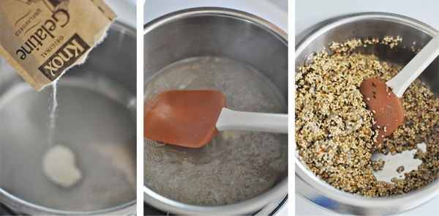

Затем добавьте различные крупы, зерна, семечки и т. д..

Плотно выложите массу в формочки для печенья и вставьте по одной трубочке, чтобы получилось отверстие для веревки.

Положите в холодильник, чтобы быстрее масса застыла. Достаньте готовую кормушку из формы и вставьте в отверстие веревочку.

Готовую кормушку можно повесить за окном или на дерево в парке или во дворе.

Птички скажут вам: "Спасибо!"